文件状态：  [√] 草稿  [ ] 正式发布  [ ] 正在修改 | 文件标识： | 系统功能定义
文件状态：  [√] 草稿  [ ] 正式发布  [ ] 正在修改 | 当前版本： | 1.0
文件状态：  [√] 草稿  [ ] 正式发布  [ ] 正在修改 | 作 者： | 廖世迁
文件状态：  [√] 草稿  [ ] 正式发布  [ ] 正在修改 | 完成日期：

序号 | 版本 | 作者 | 审核人 | 更新内容 | 字体 | 日期
1 | 1.0 | 廖世迁 |  | 创建文档 | 黑色 | 2016.06.20

母线监测系统
功能定义

目录
1 引言 4
1.1 项目实施概述 4
1.2 系统架构 4
2 功能定义 5
2.1 管理中心，中心服务器 6
2.1.1 中心服务器 6
2.1.2 管理中心 6
2.2 中继器 6
2.3 集中器 6
2.3.1 功能定义 7
2.4 传感器，多功能仪表 7

引言

项目实施概述
本项目用于监测管理楼宇中的母线连接处的温湿度及其变化趋势。

系统架构
根据隧道施工的特点，系统需要支持随时添加新设备，且灵活组网。
系统的总体架构如下图 1-1所示：
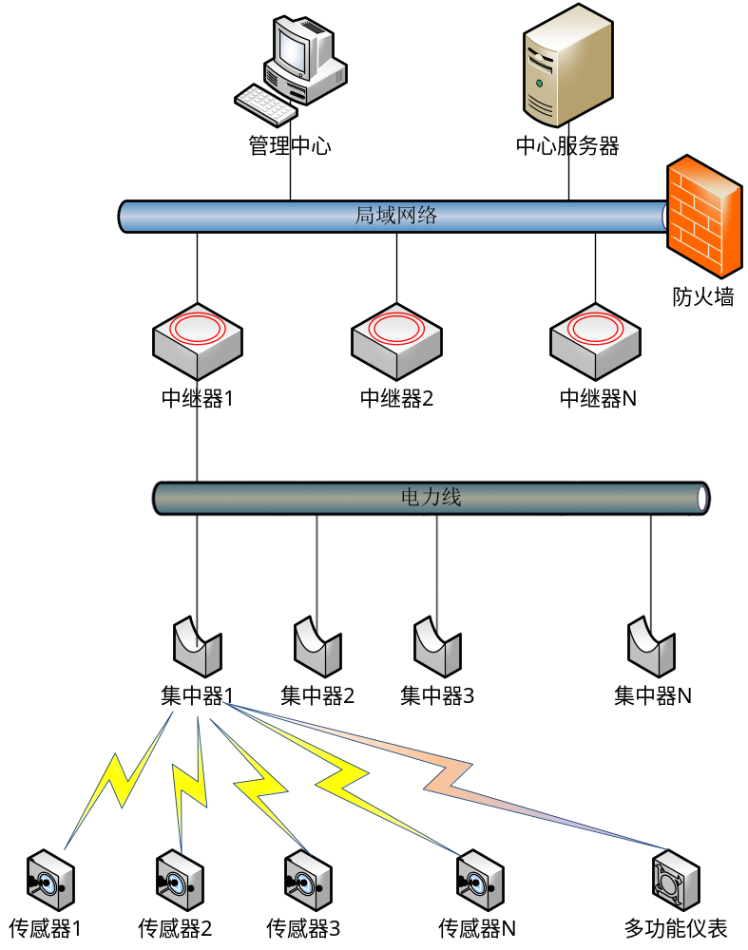
图 1-1：系统总体架构

功能定义
本章阐明各子部分的功能要求及其相关定义。

管理中心，中心服务器
管理中心作为用户展示前端，体现系统实时状态以及历史记录分析查询。

中心服务器
中心服务器作为数据的收集和存储点。
中心服务器的功能包含：
- 管理所有设备节点
- 定时轮询收集所有设备节点的状态信息并记录，信息为中继器中记录保存的数据。
- 接受集中器来的异常报警信息，并即时处理

管理中心
系统实施状态展示和历史记录分析的用户前端。

中继器
通过网络方式接入局域网，同时通过电力载波方式与电力线上的中继器设备进行交互，获取集中器上的数据。

集中器
每一台集中器都具有当前电力通信线路上的唯一ID（3位）。

功能定义
集中器的功能包括：
- 轮询所有的传感器获取数据，并缓存在本地RAM中
- 接收中继器的查询指令，并上报数据
- 在出现异常状况时，主动上报异常状况至中继器

传感器，多功能仪表
传感器和多功能仪表通过电力载波或者zigbee的方式与集中器通信，每一个传感器都具有当前母线上的唯一ID。
每一个传感器均支持监测三个温度和一个湿度结果。
功能包括：
- 接收集中器查询指令，上报当前的温湿度

